第三阶段：NEMU扩展与协同仿真
工大喵喵队 2026年11月
一、NEMU改动
NEMU里加vdot的译码和helper，让它能算出同样的点积结果，再和香山difftest逐条比对。
译码在src/isa/riscv64/instr/decode.c加一行：
def_INSTR_IDTAB("0000001 ????? ????? 010 ????? 00010 11", OP_V, vdot);
指令表里加：
#define VECTOR_INSTR_TERNARY(f) \
f(vdot) f(vadd) f(vsub) f(vrsub) f(vminu) f(vmin) \
...
helper：
// eight low int8 pairs, int32 result, zero upper 96 bits.
// read all sources before writing (vd may alias vs1/vs2/v0).
def_EHelper(vdot) {
require_vector(true);
/* decode-stage: keep instruction word as mtval */
if (vtype->vsew != 0 || vtype->vlmul != 0 ||
vstart->val != 0 || s->vm != 1) {
longjmp_exception(EX_II);
}
/* execute-stage: VL mismatch, mtval=0 */
if (vl->val != 8) {
vdot_illegal_no_tval = 1;
longjmp_exception(EX_II);
}
int32_t sum = 0;
for (int i = 0; i < 8; i++) {
int32_t a = vreg_b(id_src->reg, i);
int32_t b = vreg_b(id_src2->reg, i);
if (a >= 128) a -= 256;
if (b >= 128) b -= 256;
sum += a * b;
}
set_vreg(id_dest->reg, 0, (uint32_t)sum, 3, 0, 0);
set_vreg(id_dest->reg, 1, 0, 3, 0, 0);
vstart->val = 0;
vp_set_dirty();
}
几个检查：
检查/动作 | 说明
require_vector(true) | 检查向量状态合法
vtype->vsew != 0 | SEW必须是8（译码阶段，mtval保留指令字）
vtype->vlmul != 0 | LMUL必须是1（译码阶段）
vstart->val != 0 | 不支持非零起始（译码阶段）
s->vm != 1 | 不支持掩码（译码阶段）
vl->val != 8 | VL必须是8（执行阶段，mtval=0）
vreg_b | 按字节读源，读8次
set_vreg(..., 0, ...) | 低32位写结果
set_vreg(..., 1, 0, ...) | 高96位清零
vstart->val = 0 | 完成后清vstart
vp_set_dirty() | 标记向量寄存器脏

先读后写很重要：如果vd和vs1/vs2重叠，先把8对源字节读进局部变量，再写vd，避免读到自己刚写的结果。
二、异常对齐
1.mtval
RTL的mtval分两类：
· VL类（VL=0/1/7/9）在执行阶段由VIMacU dotIllegal发现，没有trap instruction记录，mtval=0；
· SEW/LMUL/vstart类在译码阶段由DecodeUnit发现，TrapInstMod把指令字填进mtval，实测是0x0220a18b。
旧NEMU helper把所有这些情况都当成“vdot非法，tval=0”，所以SEW=16、LMUL=2、vstart=1三种配置和RTL不一致。修复是把条件拆成两段：
/* 译码阶段：SEW/LMUL/vstart/vm 不匹配，保留指令字 mtval */
if (vtype->vsew != 0 || vtype->vlmul != 0 || vstart->val != 0 || s->vm != 1) {
longjmp_exception(EX_II);
}
/* 执行阶段：VL != 8，mtval=0 */
if (vl->val != 8) {
vdot_illegal_no_tval = 1;
longjmp_exception(EX_II);
}
intr.c把全局标志改成EX_II/EX_VI分支内的快照，再决定mtval是0还是cpu.instr：
case EX_II: case EX_VI:
int vdot_no_tval = vdot_illegal_no_tval;
vdot_illegal_no_tval = 0;
mtval->val = vdot_no_tval ? 0 : MUXDEF(CONFIG_TVAL_EX_II, cpu.instr, 0);
break;
A/B对照（日志在results/t5-nemu-fixed-regressions/）：
· 修复前sew16-diff-old-so.log：mtval different ... right=0, wrong=0x0220a18b，说明difftest确实比对mtval，旧模型确实错；
· 修复后sew16-diff-new-so.log：同一用例HIT GOOD TRAP，无mismatch；
· vl0-diff-new-so.log：VL=0一侧无mismatch。
A/B只覆盖SEW=16和VL=0；LMUL=2、vstart=1的mtval由probe逐例测量，还没有带difftest的A/B。S/VS委托、RNMI、NMIE=0早退路径没覆盖，所以文档只写“已测的M模式配置一致”，不写“所有异常路径完全对齐”。
2.NMIE/MDT
香山NewCSR/MachineLevel.scala里NMIE复位值是1；NEMU默认没有开CONFIG_NMIE_INIT，init.c会把mnstatus.nmie设成0。结果非法指令异常进raise_intr时，if (!mnstatus->nmie)提前返回，mcause/mepc不写，和RTL对不上。
配置：
CONFIG_RV_SMRNMI=y
CONFIG_NMIE_INIT=y
# CONFIG_MDT_INIT is not set
CONFIG_TVAL_EX_II=y
· NMIE_INIT=y：复位NMIE=1，和RTL对齐；
· MDT_INIT关闭：复位MDT=0，避免M模式异常走double-trap；
· TVAL_EX_II=y：标准非法指令仍然保留指令字tval，vdot的零tval标志只用于VL类执行阶段异常。
三、difftest流程
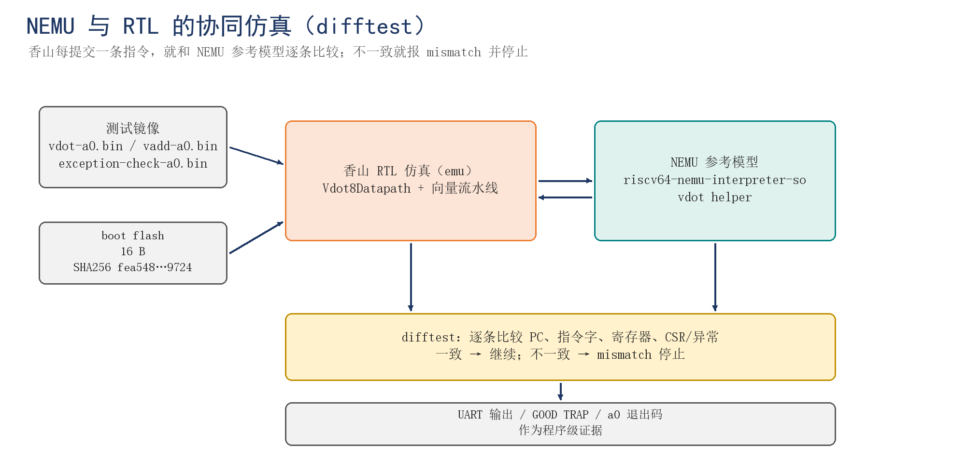
图1 NEMU与RTL的difftest结构
启动命令：
cd $NOOP_HOME
./build/emu \
-i $HOME/risv/project/software/build/vdot-a0.bin \
--diff $NEMU_HOME/build/riscv64-nemu-interpreter-so \
-F $HOME/risv/artifacts/boot-minimal.bin
· -i：测试程序；
· --diff：加载NEMU共享库，开difftest；
· -F：16字节boot flash，两边必须用同一个文件。
日志开头会打印：
Using simulated 32768B flash
The image is .../software/build/vdot-a0.bin
The reference model is .../riscv64-nemu-interpreter-so
The first instruction of core 0 has commited. Difftest enabled.
香山每提交一条指令，difftest就把PC、指令字、寄存器写回、CSR/异常状态和NEMU比一遍。一致就继续，不一致就打印mismatch并终止。
日志里有很多[PERF ]行，那是性能计数器，不是difftest结果。判断运行是否结束看：
· HIT GOOD TRAP at pc = 0x80000032；
· Core-0 instrCnt = ... cycleCnt = ...；
· 没有mismatch、CRITICAL ERROR、断言失败。
要判断a0=0，要看a0版trap字（.word 0x0005006b）的GOOD TRAP，不能只看历史的x0版HIT GOOD TRAP。
四、三项a0回归
1.vdot功能
Core 0: HIT GOOD TRAP at pc = 0x80000032
Core-0 instrCnt = 841,260, cycleCnt = 790,553, IPC = 1.064141
results/t5b-clean-ref/vdot-a0.log，1,030个程序级用例 × 5个实现变体，包含正数、负数、边界、随机、别名、v0，a0=0（退出码0），无mismatch。
2.vadd标准回归
Core 0: HIT GOOD TRAP at pc = 0x80000032
Core-0 instrCnt = 23,876, cycleCnt = 16,870, IPC = 1.415293
results/t5b-clean-ref/vadd-a0.log，a0=0，用来确认vdot补丁没有破坏原来的向量路径。
3.VL=0异常
Core 0: HIT GOOD TRAP at pc = 0x80000032
Core-0 instrCnt = 274, cycleCnt = 2,865, IPC = 0.095637
results/t5b-clean-ref/exception-check-a0.log，a0=0。三次trap都符合预期：mcause=2、mepc指向vdot、mtval=0、v3保持0xFF、标准非法指令mtval=0x7B没被污染、第二次VL=0还能trap。8种非法配置的mtval见results/t2-mtval-probe/mtval-probe.log。
五、遇到的问题
现象 | 原因 | 处理
第2条指令mismatch | emu和NEMU默认flash不同 | 统一用-F传同一个16 B flash
异常mcause/mepc=0 | NMIE复位值不同，raise_intr提前返回 | CONFIG_NMIE_INIT=y
仍然不一致 | MDT复位/路径 | 关闭CONFIG_MDT_INIT
mtval不同 | NEMU把所有vdot非法都写成0，RTL译码类要写指令字 | 拆成译码/执行两段，只有VL类置0
日志交错 | NEMU诊断输出和UART抢终端 | 以完整行GOOD TRAP、PERF_V1为准

基本是按“先flash、再NMIE/MDT、再mtval分阶段”的顺序解决的。
六、覆盖与限制
覆盖：
· NEMU译码、helper、写回、vstart、dirty；
· RTL/NEMU逐指令比对；
· 正/负/边界/随机/别名/v0；
· M模式8种非法配置的mtval（VL类4种、SEW/LMUL/vstart3种、标准非法1种），由probe逐例打印；
· 标准vadd回归。
没覆盖：
· S/VS委托、RNMI、NMIE=0早退路径；
· vm=0等其他非法配置；
· 重新初始化后的零tval标志状态；
· 随机指令流和覆盖率统计；
· 参数化只到独立模块级，和NEMU协同仿真无关。

